LB. SI LITERATURA ROMANA
clasaaIV-a
Cunoasteticeasul?

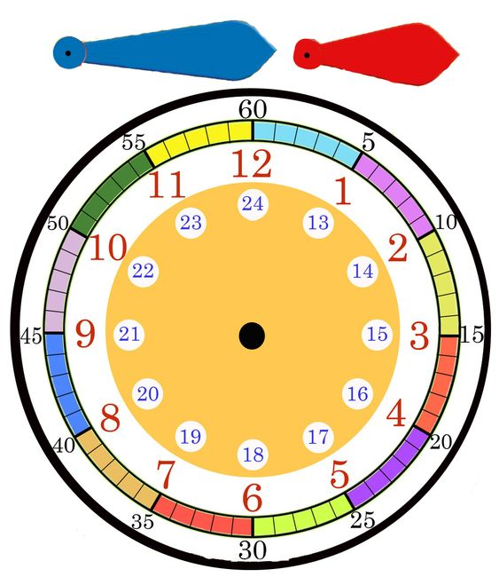

Scrietititlul in caietsidesenaticeasul.Scrieti !

Ceasularedouaaratatoare: Aratatorulmarearataminutele.,aratatorulmicora.
Pe ceasulelectronic:
antemeridian /postmeridian
a m/ p m
05: 00/ 17:00
dimineata/ seara
15 minute =un sfert de ora
30 minute = jumatate de ora
45 minute = treisferturi

Scrieti programul piticilor p. 21.
Programul piticilor:
Ora: 7 fix. Piticiiiaumiculdejun.
8:00.Ei merg la lucru in mina.
15:00 Se intorc de la lucru
15:30 Eiservescpranzul.
19:45 Piticiimanancacina.
20:15 Piticiipovestescla Alba caZapadaevenimentelezilei.
22:15 Se pregatesc de culcare.
24:00 Eidormdejasiviseaza.
( In loc depiticiputetiscrieei )

carte p.21/1 Completeazatextulcunumerepotrivite!
( Alegeti din urmatoarelenumere: 12, 24, 00, 15, 45, 30 )

T: c.e. 12/2 Realizeaza un dialog prin numerotare.
Scrie programul tau zilnic in caiet.
Desenati un ceasinchipuit de voi! (Ar fi indicat pe o foaie alba)
(Rajzoljatok egy általatok elképzelt órát, bármilyen színű és formájú.)

